Příloha 2
Technická specifikace předmětu plnění veřejné zakázky

Spínače venkovních vedení VN
Reclosery s prvky dos

- Popis předmětu
Dálkově ovládané úsekové vypínače používané ve venkovních vedeních VN (reclosery – REC, dále jen DOUV) včetně vybavení podpěrného bodu s prvky dálkového ovládání spínačů (DOS) na betonových sloupech JB ke spínání úseků vedení za podmínek daných normou PNE 33 3301 ve všech námrazových oblastech a pásmech znečistění. Základními požadavky na funkci DOUV jsou:
- Automatické dělení hlavního kmene
- Vyhledávání poruchy pomocí DOUV
- Automatická obnova napájení v nepostiženém úseku VN poruchou
- Opětovné zapnutí (OZ) části vedení VN
- Dodatečné měření v síti VN
Jedná se o dodávky následujících zařízení na betonový sloup včetně jejich montáže a zprovoznění (parametrizace, nastavení, kalibrace a otestování dodavatelem při kompletaci i po montáži) , pokud není v tomto technickém listu (TL) uvedeno jinak.
  - Spínací blok DOUV umístěný pod hlavní konzolou.
  - Ovládací skříň pro zařízení DOS včetně všech prvků potřebných pro upevnění ke sloupu JB z boku vedení na straně bez spínacího bloku DOUV.
  - Zařízení dálkového ovládání spínačů (DOS) do ovládací skříně DOUV, včetně řídící a monitorovací jednotky (Remote Terminal Unit – RTU) s ochranou a napájecím zdrojem pro přenos informací mezi DOUV, DOS a dispečinkem, signalizačním a ovládacím panelem na jednotce, antény, jejího upevnění a propojovacího kabelu, propojovacích kabelů se spínacím blokem, transformátorem VN/NN a jejich zapojení.
  - Konzola spínacího bloku a napájecího transformátoru pro společné upevnění ke sloupu JB.
  - Konzola omezovačů přepětí pro upevnění ke sloupu JB nad spínacím blokem DOUV.
Součástí nabídky dle tohoto TL nebude (bude vybráno, dodáno a namontováno dle jiné specifikace EG.D, a.s. (EGD) nebo bude ponecháno stávající) :
- Betonový sloup JB
- Konzola venkovního vedení VN
- Kotevní závěsy vodičů na konzole vedení VN
- Vodiče pro připojení spínacího bloku DOUV a napájecího transformátoru VN/NN k venkovnímu vedení VN
- Omezovače přepětí VN 10 kA v počtu 6 ks (z obou směrů napájení, pro ochranu DOUV i napájecího transformátoru)
- Montáž U na konzolu a p.b.
- Napájecí transformátor VN/NN
- Žebřík provozní na betonový sloup (není potřeba)
- Hlavní ochranný vodič na sloupu včetně přívodu k zemniči (zemnící páska FeZn 30/4)
- Zemnič (ekvipotenciální kruhy páskou FeZn 30/4)
- Zámková vložka mezistěny skříně a zámek visací vně skříně
- Montáž podpěrných bodů s hlavní konzolou VN, montáž vodičů vedení VN a připojení DOUV na venkovní vedení VN.
- Všeobecné požadavky
  - Normy a předpisy
Odpínače musí splňovat požadavky těchto norem.
ČSN EN 55032 ed. 2 | Elektromagnetická kompatibilita multimediálních zařízení - Požadavky na emisi
ČSN EN 60044-7 | Přístrojové transformátory – Část 7: Elektronické transformátory napětí
ČSN EN 60071-2 | Elektrotechnické předpisy – Koordinace izolace – Část 2: Pravidla pro použití
ČSN EN 60255-1 | Měřicí relé a ochranná zařízení – Část 1: Společné požadavky
ČSN EN 60529 | Stupně ochrany krytem (krytí – IP kód)
ČSN EN 60950-1  ed. 2 | Zařízení informační technologie - Bezpečnost - Část 1: Všeobecné požadavky
ČSN EN 61000-4-2  ed. 2 | Elektromagnetická kompatibilita (EMC) - Část 4-2: Zkušební a měřicí technika - Elektrostatický výboj - Zkouška odolnosti
ČSN EN 61000-4-3  ed. 3 | Elektromagnetická kompatibilita (EMC) - Část 4-3: Zkušební a měřicí technika - Vyzařované vysokofrekvenční elektromagnetické pole - Zkouška odolnosti
ČSN EN 61000-4-4  ed. 3 | Elektromagnetická kompatibilita (EMC) - Část 4-4: Zkušební a měřicí technika - Rychlé elektrické přechodné jevy/skupiny impulzů - Zkouška odolnosti
ČSN EN 61000-4-5  ed. 3 | Elektromagnetická kompatibilita (EMC) - Část 4-5: Zkušební a měřicí technika - Rázový impulz - Zkouška odolnosti
ČSN EN 61000-4-6  ed. 4 | Elektromagnetická kompatibilita (EMC) - Část 4-6: Zkušební a měřicí technika - Odolnost proti rušením šířeným vedením, indukovaným vysokofrekvenčními poli
ČSN EN 61000-4-8  ed. 2 | Elektromagnetická kompatibilita (EMC) - Část 4-8: Zkušební a měřicí technika - Magnetické pole síťového kmitočtu - Zkouška odolnosti
ČSN EN 61000-4-9  ed. 2 | Elektromagnetická kompatibilita (EMC) - Část 4-9: Zkušební a měřicí technika - Pulzy magnetického pole - Zkouška odolnosti
ČSN EN 61000-4-10  ed. 2 | Elektromagnetická kompatibilita (EMC). Část 4: Zkušební a měřicí technika. Oddíl 10: Tlumené kmity magnetického pole - zkouška odolnosti. Základní norma EMC
ČSN EN 61000-4-11  ed. 2 | Elektromagnetická kompatibilita (EMC) - Část 4-11: Zkušební a měřicí technika - Krátkodobé poklesy napětí, krátká přerušení a pomalé změny napětí - Zkoušky odolnosti
ČSN EN 61000-4-12  ed. 3 | Elektromagnetická kompatibilita (EMC) - Část 4-12: Zkušební a měřicí technika - Tlumená sinusová vlna - Zkouška odolnosti
ČSN EN 61000-4-16  ed. 2 | Elektromagnetická kompatibilita (EMC) - Část 4-16: Zkušební a měřicí technika - Zkouška odolnosti proti nesymetrickým rušením šířeným vedením v kmitočtovém rozsahu 0 Hz až 150 kHz
ČSN EN 61000-4-18 | Elektromagnetická kompatibilita (EMC) - Část 4-18: Zkušební a měřicí technika - Tlumená oscilační vlna - Zkouška odolnosti
ČSN EN 61010-1  ed. 2 | Bezpečnostní požadavky na elektrická měřicí, řídicí a laboratorní zařízení - Část 1: Všeobecné požadavky
ČSN EN 61869-1 | Přístrojové transformátory – Část 1: Všeobecné požadavky
ČSN EN 61869-2 | Přístrojové transformátory - Část 2: Dodatečné požadavky na transformátory proudu
ČSN EN 61869-5 | Přístrojové transformátory – Část 5: Dodatečné obecné požadavky pro kapacitní transformátory napětí
ČSN EN 61869-6 | Přístrojové transformátory – Část 6: Dodatečné obecné požadavky na přístrojové transformátory nízkého výkonu
ČSN EN 62271-1 | Vysokonapěťová spínací a řídící zařízení – Společná ustanovení
ČSN EN 62271-100 | Vysokonapěťová spínací a řídící zařízení – Vypínače střídavého proudu
ČSN EN 62271-101 | Vysokonapěťová spínací a řídící zařízení – Syntetické zkoušky
ČSN EN 62271-103 | Spínače pro jmenovitá napětí nad 1 kV do 52 kV včetně
ČSN IEC 62271-111 | Stožárové, soklové, kobkové a ponorné vypínače s funkcí opětného zapínání (autoreklosery) a vypínače zkratu pro sítě střídavého proudu na napětí do 38 kV
ČSN 33 0405 | Navrhování venkovní elektrické izolace podle stupně znečištění
ČSN 33 3051 | Ochrany elektrických strojů a rozvodných zařízení
PNE 33 0000-2 | Stanovení základních charakteristik vnějších vlivů působících na rozvodná zařízení distribuční a přenosové soustavy
Dále je třeba dodržet všechny související normy, ustanovení, předpisy, nařízení a zákony platné v ČR, i když nejsou EG.D výslovně požadovány v této specifikaci, pokud není v tomto technickém listu (TL) stanoveno jinak.
  - Ostatní požadavky
Dodavatel odpovídá za konečný výrobek včetně jeho jednotlivých dílů a dílů včetně prací zajištěných subdodávkou.
- Upřesňující požadavky
  - Charakteristika pracovního prostředí
Prostředí | Venkovní, dle PNE 33 0000-2
Rozsah teplot okolí | - 33 až + 40 °C, dle PNE 33 0000-2, tabulka 1
Nejvyšší nadmořská výška | do 1000 m, dle PNE 33 0000-2
Stupeň znečištění ovzduší | II, dle ČSN 33 0405 (AF 2 dle PNE 33 0000-2)
Nejvyšší námrazová oblast | N 18, dle PNE 33 3301 (kritická AU 4 dle PNE 33 0000-2)
  - Parametry sítě
Jmenovité napětí sítě U_{r} AC | 3 ~ 12,7/22 kV
Nejvyšší napětí sítě | 25 kV
Jmenovitá frekvence soustavy f_{r} | 50 Hz
Druh distribuční sítě | IT, IT_{(r)} (v izolovaném nulovém bodě připojena Petersenova tlumivka nebo odporník)
  - Parametry a prvky základního poptávaného zařízení
    - Spínací blok DOUV
Název položky |  | Požadavek zadavatele
Povrchová dráha průchodek pro znečištění Tř.II lp min. | mm | 775
Krytí přístroje | - | IP 65
Připojení odizolovaným JIV 120 o průměru | mm | 12,8 – 13,5
Měření napětí kapacitními senzory nebo odporovými senzory ze strany bez napájecího měniče | ks | 3
Měření proudu induktivními měniči | ks | 3
Jmenovitý proud Ir (přenosový) min. | A | 400
Jmenovitý zkratový zapínací proud I_{ma} min. | kA | 12,5
Jmenovitý vypínací proud I₁ (cos φ = 0,7) min. | kA | 12,5
Jmenovitý dynamický proud I_{p} min. | kA | 30
Jmenovitý krátkodobý proud I_{k} (t_{k} = 1s) min. | kA | 12,5
Nadproudové číslo PTP min. | - | 5P10
Jmenovitý primární proud PTP | A | 300 / 400
Jmenovitý sekundární proud PTP | A | 1
Trvalé proudové přetížení jm. hodnoty PTP min. | % | 120
Výkon PTP min. | VA | 0,5
Jmenovité sdružené primární napětí kapacitního nebo odporového senzoru | kV | 22
Výdržné napětí min. [Jmenovité napětí/Jmenovité 1minutové krátkodobé výdržné střídavé napětí 50 Hz/Jmenovité výdržné napětí při atmosférickém impulzu] | kV | 24/50/125 kV
Třída přesnosti napěťového senzoru | - | 1
Jmenovité napětí U_{a} pro napájení (dané výstupem z napájecího měniče VN – dodávka EGD) | V | 100
Jmenovitý výkon napájecího měniče VN (dodávka EGD) | VA | 100
Výdržné napětí při atm. impulsu vnitřní U_{p} min. | kV | 125
Krátkodobé výdržné napětí za sucha U_{d} min. | kV | 60
Krátkodobé výdržné napětí za deště U_{d} min. | kV | 50
Počet cyklů ZAP/VYP při jmenovitém zatížení min. | x | 30 000
Počet vypínacích cyklů při 1/8 Ik = 1,5 kA min. | x | 10 000
Počet cyklů ZAP/VYP při max. zkratovém proudu min. | x | 50
Uzavřené zajišťovací oko táhla ručního vypnutí, zespoda spínacího bloku, o průměru min. | mm | 120
Hmotnost max. | kg | 160
Uzavřená konstrukce pro venkovní použití, s možností upevnění ke konzole JB dle přílohy č. 9.4 tohoto TL.
Zhášení vypínacích komor vakuem.
Pohon elektromagnetický.
Mezifázová izolace vzduchem s izolačními přepážkami, bez plynu a oleje.
Materiál pláště průchodek silikon.
Odpínání prováděno současně ve všech třech fázích dálkově, z místa tlačítky ve skříni nebo manipulační tyčí s hákem zasunutým v uzavřeném oku táhla ručního vypnutí pod přístrojem.
Signalizace stavu hlavních kontaktů viditelná na přístroji ze země.
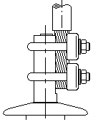
Vodiče venkovního vedení VN budou ukotveny k hlavní konzole typu Pařát.
Každá průchodka bude umožňovat připojení odizolovaného JIV (jednoduchého izolovaného vodiče) 120 mm² od venkovního vedení a současně JIV 50 mm² od 2f napájecího transformátoru. Spojovací materiál bude součástí dodávky spínacího bloku.
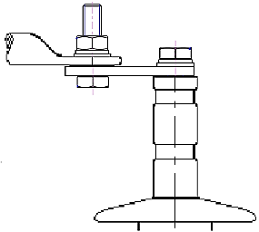

Příklad připojení průchodky od venkovního vedení
Příklad připojení průchodky od napájecího transformátoru
Konstrukce bude zajišťovat uvedení na stejný potenciál s nosnou konstrukcí.
Fázové přístrojové transformátory proudu indukční.
Fázové kapacitní nebo odporové senzory v sadě na straně bez napájecího měniče. Horní (primární) budou součástí spínacího bloku, kabelem propojeny s ovládací skříní. Kabel musí splňovat parametry pro obvody sekundární techniky v ovládací skříni.
    - Ovládací skříň DOUV
Název položky |  | Požadavek zadavatele
Krytí | - | IP 43
Krytí vnitřních dveří (přepážky) | - | IP 20
Tl. plechu min. | mm | 2,5
Rozměry (š x v x hl) cca. | mm | 500 x 1000 x 300
Jmenovité napětí vnitřního osvětlení DC | V | 24
Ocelová pozinkovaná, se závěsnými oky v horní části pro manipulaci s autojeřábem.
Otvory větrací (odvodňovací) řešeny ve dně skříně pro požadované krytí.
Větrání přirozené s temperováním 100 V, 60 W, ovládané z řídící jednotky.
Vnitřní osvětlení se samostatným jištěním a spínáním přes dveřní kontakt, zajišťující osvětlení prostoru před i za vnitřní mezistěnou.
Minimální množství technologických otvorů, záslepky dodány samostatně pro dodatečnou montáž.
Vývodky v počtu a průměru dle propojovacích kabelů (napájení, anténa, …) s rezervou pro optický kabel vnějšího průměru 15,4 mm nebo 18 mm.
Přístup pouze ze země zpředu.
Dveře vnější s tříbodovým uzavíráním, zamykatelné visacím zámkem (zámek dodá objednatel) se třmenem provlečeným okem procházejícím dveřmi, v otevřené poloze se zarážkou proti větru. Třmen visacího zámku bude provlečen okem těsně u plochy dveří k zamezení vůle dveří s tříbodovým zámkem v otevřené poloze (zamezení sepnutí signalizace pootevřených dveří s uzamčeným visacím zámkem).
Bezpečnostní označení výstražnou značkou NB.3.01 podle ISO 3864 na vnější straně vnějších dveří (plastový samolepící štítek se žlutým rovnostranným trojúhelníkem, černě orámovaným a s černým symbolem blesku uprostřed).
Kapsa na dokumenty, s montážním a provozním předpisem, na vnitřní straně vnějších dveří.
Signalizace otevření vnějších dveří skříně.
Dveře vnitřní (mezistěna) zamykatelné jednostrannou vložkou (vložku dodá objednatel), s postupem zajištění přístroje dle aktuálního požadavku EG.D, v nepromokavé verzi (zalisovaný papír nebo samolepka), pevně upevněným na mezistěnu, viditelně po otevření vnějších dveří.
Jističe, stykače, tlačítka, svorkovnice, v uspořádání dle přílohy č. 9.3 tohoto TL, na DIN liště zajištěny proti posuvu zarážkou. Případný volný otvor vedle jističů na mezistěně zakrýt plastovou záslepkou. Jistič FA3 AKU doplnit plastovým kolíkem jako mechanickou překážkou proti neúmyslné manipulaci.
Konstrukce skříně bude zajišťovat uvedení na stejný potenciál s nosnou konstrukcí, dveřmi vnějšími a vnitřními. Propojení s dveřmi bude rozebíratelné.
Zemnící páska 30x4 mm vně dolní části zadní stěny skříně pro připojení na hlavní ochranný vodič (zemnící pásku FeZn 30x4 mm) svorkou SR02 pas/pas.
    - Zařízení DOS v ovládací skříni DOUV - svorkovnice, kabeláž a pomocné obvody
Součástí nabídky musí být montáž řídící jednotky se zdrojem, ovládacím a signalizačním panelem, včetně umístění antény na podpěrný bod a jejího připojení do řídící jednotky.
Provedení kalibrace měřících vstupů RTU se snímači umístěnými v silové části spínacího bloku.
Připojení vstupně výstupních obvodů spínacího bloku na svorky v ovládací skříni.
Zdroj pro ovládání DOUV.
Musí být použit jednotný svorkový materiál jednoho výrobce pro zjednodušení následné údržby.
Pro proudové obvody použít svorek k tomuto účelu určených. Svorky musí být podélně rozpojitelné, vybavené možností vykrácení a se zkušební dutinkou na obou stranách. Svorky musí umožňovat připojení vodiče s koncovkou o průřezu 0,5÷6 mm². Jmenovitý proud svorky je požadován min. 50 A. Musí být možnost zapojení uzlu vnější klemou. Požadován je šroubový způsob připojení. Z důvodu dostatečné pevnosti je požadován max. utahovací moment alespoň 1,5 Nm a šířka svorky alespoň 8 mm. Izolační materiál PA, třída hořlavosti V0. Zapojení svorkovnic vstup - č. 1, výstup - č. 2, … až č. 7 - č. 8. Obvody kapacitních / odporových senzorů napětí budou připojeny ve skříni DOUV přímo na vstupy řídící jednotky.
Při měření napětí z napěťových senzorů musí dodavatel garantovat požadovanou přesnost měření.
Pro obvody signalizace použít nožové rozpojovací svorky se zkušební dutinkou na obou stranách. Svorky musí umožňovat připojení vodiče s koncovkou o průřezu 0,14÷4 mm². Jmenovitý proud svorky je požadován min. 20A. Klemování svorek vnitřním zástrčným můstkem. Svorky umístěné tak, že kloub otáčení rozpojovací spojky je umístěn dole, nebo vlevo. Požadován je šroubový způsob připojení. Z důvodu dostatečné pevnosti je požadován max. utahovací moment alespoň 0,8 Nm a šířka svorky alespoň 6 mm. Izolační materiál PA, třída hořlavosti V0.
Pro ostatní obvody, tj. pro napájení, pomocné obvody, propojovací okruhy, použít průchozí svorky s možností propojení zástrčným můstkem. Svorky musí umožňovat připojení vodiče s koncovkou o průřezu 0,14÷4 mm2. Jmenovitý proud svorky je požadován min. 20 A. Z důvodu dostatečné pevnosti je požadován max. utahovací moment alespoň 0,8 Nm a šířka svorky alespoň 6 mm. Izolační materiál PA, třída hořlavosti V0.
Pro připojení samostatných dvoupólových prvků (diody, odpory, kondenzátory atd.) použít dvoupatrové svorky stejného řešení jako svorky pro obvody signalizace. Požadován je šroubový způsob připojení. Z důvodu dostatečné pevnosti je požadován max. utahovací moment alespoň 0,8 Nm a šířka svorky alespoň 6 mm. Izolační materiál PA, třída hořlavosti V0.
Použít běžná pomocná paticová relé od renomovaných výrobců. Relé musí mít možnost aretace proti svévolnému vysunutí z patice.
Všechna relé obecně zapojovat tak, aby na nižším „čísle/písmenu“ v označení svorek pro připojení cívky relé byl připojen ⊕ pól.
Popis jednotlivých návleček na vodičích pro vnitřní propojení v rozváděči musí být proveden strojově, čitelný, nesmytelný a uspořádán následovně: číslo svorky odkud vodič vychází - označení cílového zařízení (přístroje) - číslo svorky cílového zařízení (přístroje). Při propojování svorkovnic: číslo svorky odkud vodič vychází - označení cílové svorkovnice - číslo svorky cílové svorkovnice. Pozor - vodiče vycházející z přístrojů nebo svorkovnic dolů a doleva musí být psány zrcadlově.
Popis jednotlivých návleček na příchozích a odchozích vodičích v rozváděči ochran musí být proveden strojově, čitelný, nesmytelný a uspořádán následovně; označení funkce ve smyslu jednotného značení EG.D na straně kabelu - číslo svorky vstupní svorkovnice na straně svorkovnice. Lze použít i dělené návlečné „banánky“, ale je nutno je používat přesně dle pokynu výrobce tj., sladit průřez banánku k průřezu vodiče.
Výstup z PTP bude na měřicí kartu RTU připojen přes svorkovnici ve skříni DOUV. Svorkovnice musí být rozpojitelná bez odpojení vodičů a musí mít možnost vykrácení proudových obvodů.
Označení kabelů kovovými štítky s raženým popisem použít všude tam, kde jsou štítky vystaveny přímému působení venkovního prostředí. V prostředí chráněném před povětrnostními vlivy lze použít i štítky hliníkové lakované strojově popisované.
Štítky přednostně umístit na ukončení kabelů uvnitř rozvaděčů tak, aby byly čitelné bez manipulací s nimi.
Ukončení kabelů provést teplotně smrštitelnými koncovkami. Vyvedení stínění provést ve smrštitelné žlutozelené bužírce nebo slaněným vodičem.
Jednotlivé svorkovnice v rámci skříně důsledně rozdělit na proudové, napěťové, povely pro DOUV, poruchovou signalizaci, DC napájení, pomocné obvody. Svorkovnice jednotlivých obvodů vždy s vlastním označením a číslováním.
Pro připojení vnějších funkcí z pole platí na průřez stejné požadavky, není-li to v rozporu s minimálními průřezy stanovenými dle ČSN 33 2000-5-523.
Slaněné vodiče zapojovat do svorek s lisovací dutinkou opatřenou zesílením na přechodu vodič - izolace.
Do svorky zapojit vždy pouze jeden vodič, pokud není svorka k zapojení více vodičů přizpůsobena. Pokud se používají průběžné vodiče (klemy) použít lisovací dutinky pro dva vodiče.
Vnější vstupy proudů a napětí připojit zdola (dle našich zvyklostí) a namontovat tak, aby povolené propojky u napěťových i proudových svorkovnic byly v dolní poloze rozpojené, respektive vykrácené. Proudové obvody vybavit možností vykrácení vstupu. Dále je třeba u připojení proudových obvodů dbát na možnost měření proudů klešťovým ampérmetrem (tj. provést připojení vodiče do svorkovnice s dostatečným obloukem a dodržet příslušnou vzdálenost od dalších svorkovnic, rozvodných žlabů nebo jiných prvků výzbroje rozvaděče.
Proudové obvody ochran musí být vždy ukončeny uzlem na svorkovnici.
Proudové a napěťové obvody „nesmyčkovat“ přes jednotlivé přístroje, ale vždy přes svorkovnici.
Obecně používat relé na jmenovité napětí (ne relé s předřadnými odpory nebo relé univerzální pro široký rozsah napětí, a tedy s nízkou náběhovou hodnotou).
Používat pomocná relé s paticí pro montáž na „DIN lištu“, kde relé nesmí překrývat šroubová připojovací místa na patici. Relé musí mít možnost zajistit v sepnutém stavu viditelným mechanismem přístupným zepředu. Relé musí dále signalizovat viditelně svůj stav (ZAP/VYP). Ochranná dioda vždy dle požadavků na ochranu spínacích prvků.
Povelová relé a převodová relé pro návaznost ochranných funkcí směrem ze silového zařízení vždy vybavit ochrannou diodou (min. 1000V/1A) připojenou paralelně k cívce. Požadujeme umístění diody přímo na relé nebo co nejblíže.
Název položky |  | Požadavek zadavatele
Náběhová hodnota U_{jm} relé min. | % | 70
Průřez Cu vodiče stínění min. | mm² | 6
Průřez Cu vodiče napájení od PTN VN/NN | mm² | 2,5
Provedení NN napájecího kabelu od PTN VN/NN | - | 2O (hnědá/sv.modrá)
Průřez Cu vodičů propojení mezi skříní a DOUV, rovněž pro propojení uvnitř skříně pro proudy 1A, napětí a napájení min. | mm² | 1,3
Průřez Cu vodičů pro propojení uvnitř skříně pro signalizaci, povely a pomocné funkce min. | mm² | 1
Požadavky na vybavení DOUV pro dálkově přenášené informace:
Signalizace:
- Stav recloseru ZAP/VYP
- Stav přepínače místního ovládání
- Stav dveří od skříně otevřeny/zavřeny
- Vypnutí jističe ovládacího napětí
- Nepřipravenost k ovládání
- Manuální vypnutí – zablokování ovládání
- Vytažení zajišťovacího (ovládacího) oka spínacího bloku – zablokování ovládání
- Podpětí baterie
Povely:
- ZAP/VYP recloseru
- Spínání temperace skříně
Měření:
- Sdružené napětí z napájecího měniče (pouze pokud není měřeno přímo řídící jednotkou z napájecích svorek)
- U1, U2, U3, I0, I1, I2, I3
Pozn.: Jedná se o minimální požadavky, v průběhu akceptačních testů může dojít k doplnění.
Požadavky na záložní baterie:
- Bezúdržbové, v nehořlavém provedení, olověné ventilem řízené (VRLA)
- Technologie AGM, typ kontaktů M5 (M6) závit - Maticové připojení na kabelové oko
Název položky |  | Požadavek zadavatele
Jmenovité napětí | V | 2 x 12
Jmenovitá kapacita jedné baterie | Ah | 28
Nabíjecí teplota min. | °C | -15 až +50
Vybíjecí teplota min. | °C | -20 až +50
Životnost min. | let | 10
Rozměry (délka x šířka x výška) max. | mm | 170 x 130 x 180
    - Konzola spínacího bloku
Konzola jednostranně vyložená bokem podpěrného bodu, vyrobena z válcovaného U profilu a z formovaného ocelového plechu. Na sloup JB bude upevňována pomocí svorníků, které jsou součástí dodávky. Bude opatřena zemnící příložkou FeZn 30x4 rovnou (1 ks), upevněnou ke konzole šroubem M12, pro připojení další páskou FeZn 30x4 na hlavní ochranný vodič (pásku vedenou po povrchu sloupu).
Konzola bude dodávána včetně spojovacího materiálu se 4 šrouby M12x80 pro upevnění napájecího transformátoru ke konzole.
Název položky |  | Požadavek zadavatele
Svislé zatížení konzoly ve vzdálenosti 50 cm od sloupu min. | kg | 210
Průměr otvorů pro upevnění napájecího transformátoru | mm | 14
Vzdálenost os otvorů pro upevnění spínacího bloku | mm | Dle typu bloku
Vzdálenost profilů s otvory pro upevnění spínacího bloku v místě upevnění | mm | Dle typu bloku
Rozteč os otvorů pro upevnění napájecích transformátorů | mm | 220 x 310  190 x 220
Upevnění na JB od čepu sloupu | m | 2,0 – 2,9
    - Konzola omezovačů přepětí DOUV
Název položky |  | Požadavek odběratele
Vzdálenost os omezovačů (±5) | mm | 800
Výška zábrany k ochraně ptactva od spodního okraje konzoly | mm | 490
Otvory v konzole a v příložkách propojovacích a zemnící,  pro šrouby se závitem | mm | M12
Upevnění na JB od čepu sloupu | m | 0,7 – 1,3
Konzola vyrobena z formovaného ocelového plechu. Na sloup JB bude upevňována pomocí svorníků, které jsou součástí dodávky. Bude opatřena zemnící příložkou FeZn 30/4 (1 ks) a hliníkovými propojovacími příložkami (6 ks) omezovačů přepětí dle níže uvedeného. Každý z nosníků konzoly bude opatřen 2 ks zábran k ochraně ptactva (stříškami z pásoviny).
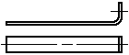
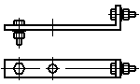
Zemnící příložka FeZn 30/4 bude v délce umožňující přímé připojení konzoly svorkou PAS/PAS na hlavní ochranný vodič (pásku FeZn) vedený po povrchu sloupu z boku vedení. Ke konzole se upevňuje šroubem M12 na jeden z nosníků, v prostoru mezi těmito nosníky. Spojovací materiál je součástí dodávky příložky.
Propojovací příložky Al, svisle namontované na svorníkách omezovačů přepětí, propojují napájecí vodiče 110/22 AlFe (přípojnice PPN) s jednoduchými izolovanými vodiči VN (JIV) 120 mm² propojujícími omezovače se spínacím blokem. Spojovací materiál je součástí dodávky příložek.
    - Parametry ostatní
Ocelové konstrukční díly žárově zinkovaná ocel, pokud v tomto listu není uvedeno jinak, o minimální průměrné tloušťce vrstvy vztažené k tloušťce materiálu dle ČSN EN ISO 1461. Šroubový materiál ocel třídy 8.8 s povrchovou úpravou nerez, žárovým zinkováním dle ČSN EN ISO 1461 nebo galvanickým zinkováním podle ČSN ISO 4520, ČSN EN ISO 3613.
Kontakty a proudovodné dráhy včetně připojovacích pásků, pocínovaná, poniklovaná, postříbřená nebo jinak vhodně povrchově upravená elektrovodná měď nebo obdobná slitina mědi.
Ochranné trubky plastové, odolné UV záření, s příslušenstvím.
Zařízení DOS včetně skříně a DOUV bude přizpůsobeno k upevnění na betonový sloup JB se vzdálenostmi konstrukčních prvků dle přílohy č. 9.1.
Požadované rozměry jsou uvedeny na obrázcích, mechanické parametry v tabulkách. Obrázky jsou uvedeny jako příklady tvarů požadovaných konstrukcí.
Název položky |  | Požadavek zadavatele
Průměr hlavy sloupu JB (± 5) | mm | 220-225
Průměr sloupu JB 1 m nad terénem max. | mm | 350
Povrchová úprava konstrukčních částí žárovým zinkováním min. | μm | dle Tab.3,  ČSN EN ISO 1461
Povrchová úprava spojovacích prvků povrchově upravená měď nebo galvanické zinkování min. | μm | 8
  - Parametry poptávané řídící a monitorovací jednotky (RTU)
Dle potřeby musí být možno RTU modulárně rozšířit o další vstupně výstupní jednotky a komunikační rozhraní.
    - HW konfigurace
RTU musí být v době poptávky vyrobeno, plně funkční, technicky zdokumentováno a připraveno k testování s dispečerským systémem zadavatele. Musí být garantováno, že zařízení se nenachází na konci výrobního cyklu.
Provedení RTU musí být kompletně bez rotujících částí, tj. například bez aktivních chladících prvků (ventilátorů) nebo točivých harddisků.
Všechny vstupní a výstupní obvody musí být galvanicky odděleny, aby nedocházelo k poškození vnitřních obvodů RTU vlivem zatažení přepětí přes binární nebo analogové vstupy.
Minimální požadovaný rozsah provozních teplot pro RTU je -20 až +55°C.
Provozní relativní vlhkost (nekondenzující) okolního prostředí pro RTU až 95 %.
Požadovaný minimální stupeň krytí je IP 20.
Všechny komponenty musí být přehledně a trvale označené a musí obsahovat minimálně následující údaje: Typ zařízení, jmenovité hodnoty, sériové číslo, verze hardwaru. Značení musí být provedené alfanumericky ve formátu prostého textu. Také všechny sady svorkovnic, zástrček, desek, slotů atd. musí být přehledně označeny. Všechny štítky musí být čitelné a spolehlivě přichycené po celou dobu životnosti zařízení.
Napájení RTU musí být vždy napřímo požadovaným napětím. Vřazování přídavných DC-DC měničů je nepřípustné.
    - Vstupy signalizační
Galvanické oddělení vstupů s minimální elektrickou pevností 2,5 kV.
Pomocná signalizace zapnutých vstupů např. pomocí LED.
Zpracování vstupní signalizace napětím 24 V DC.
Výkonová spotřeba nesmí být vyšší než 1 W/vstup nepřetržitě.
Vzorkování binárních vstupů s periodou max. 5 ms.
Musí být možnost zpracování dvoubitové informace (VYP/ZAP), včetně vyhodnocení nestandardních stavů jako 11 nebo 00.
U dvoubitové signalizace možnost volitelného časového nastavení doby potlačení mezipolohy (stav 00) do komunikace při přechodu z 01 na 10 a naopak.
Všechny signalizace a měření musí být opatřeny časovou značkou vzniku události. Čas musí být přiřazen hned ve vstupním modulu do něhož je informace připojena.
Uživatelsky nastavitelná časová konstanta pro filtrování zákmitů.
Uživatelsky nastavení času zpoždění dalšího zpracování signalizací.
Uživatelsky nastavení času zpoždění náběhu/odpadu signalizačního vstupu.
    - Vstupy měřící
Třífázové měření napětí i proudů (možnost následného dopočítání na požadované měřící hodnoty, P, Q, U12, případně další veličiny, např. účiník).
Uživatelské nastavení integrálních delta kritérií samostatné pro každý měřicí vstup.
    - Výstupy povelové
Galvanicky oddělené reléové výstupy pro dálkové ovládání.
Pomocná signalizace zapnutých výstupů na kartě např. pomocí LED.
Nastavitelný čas sepnutí výstupního relé.
Vypínací schopnosti výstupního relé minimálně 3 A při 24 V DC.
    - Komunikace
Modem musí být součástí RTU.
Modem musí podporovat všechny aktuálně dostupné technologie mobilních operátorů v ČR (GPRS, EDGE, 3,5G, HSDPA, LTE) s automatickým vyhodnocením a přepnutím nejvhodnějšího typu komunikace.
Možnost volby mobilního operátora výměnou SIM karty.
Vzdálené přidělení adresy a bezpečnostní autentizace (RADIUS server EG.D) pro zadanou APN. RTU nemusí podporovat RADIUS client, ale musí mobilnímu operátorovi předat přihlašovací údaje (název APN, uživatelské jméno a heslo).
Je nepřípustné přidávat do komunikační cesty mezi centrální servery a RTU další zařízení umožňující spojení či komunikaci mezi těmito body.
Servisní kanál pro dálkovou uživatelskou parametrizaci.
Možnost výběru typu a zisku povětrnostně odolné externí GSM antény (všesměrová, směrová).
RTU musí být časově synchronizováno. Primárním zdrojem času pro všechny komponenty je NTP server zadavatele nebo nadřazený systém prostřednictvím protokolu IEC60870-5-104. Zařízení musí umožňovat obě varianty.
RTU musí podporovat protokol pro průběžný sběr dat pro potřeby správy sítě a jejich následné vyhodnocování. Například protokol SNMP.
RTU musí komunikovat do nadřazeného systému prostřednictvím protokolu IEC 60870-5-104 a musí mít certifikaci na tento protokol od akreditované laboratoře dle ISO 17025.
SW a HW požadavky na porty a komunikační protokoly RTU |  | RTU recloser
Porty | Modem | x
Komunikační protokoly | IEC60870-5-104 (master a slave současně) | y
Komunikační protokoly | IEC60870-5-104 (slave) | y
Poznámky: x – požadováno vždy
y – požadován výběr pouze jedné možnosti dle potřeby
    - Parametrizační SW a dálková parametrizace
Pokud RTU bude parametrizováno volně dostupnými prohlížeči (například webové rozhraní), je nutné i přes toto dodat parametrizační SW. Cena musí obsahovat jak multilicenci na daný SW, tak i cenu za zaškolení.
Po ukončení jednotlivých dodávek předá účastník zadavateli parametrizační soubor od zprovozněného RTU (viz. kapitola 5).
Možnost nastavení komunikačních adres, mazání a přidávání nových datových bodů do komunikací. Celkový počet zpracovávaných datových bodů musí být minimálně 200. Za datový bod se považuje adresovaný signálový nebo analogový vstup nebo výstup. Ovládaný prvek se signalizační adresou se považuje za dva datové body.
Možnost stažení aktuální konfigurace z RTU.
Možnost přehrání RTU novou předem připravenou konfigurací.
Možnost porovnání konfigurace mezi externím zařízením a nastavením nahraném uvnitř RTU.
Možnost přehrání firmwaru RTU.
Pro celou produktovou řadu RTU bude jeden parametrizační software, který obsahuje vlastní software a případný software třetí strany.
Parametrizační software bude běžet na stanicích správců zařízení s operačním systémem Windows 10, Windows server 2019 nebo vyšší.
Parametrizační software bude použitelný ve virtuálním prostředí (VMware).
    - Ochranné funkce
Ochranná funkce | ANSII kód | RTU recloser
Podpěťová ochrana | 27 | x
Nadproudová ochrana časově nezávislá/závislá | 50/51 | x
Zemní nadproudová ochrana časově nezávislá/závislá | 50N/51N | x
Zemní citlivá nadproudová ochrana časově nezávislá/závislá | 50Ns/51Ns | x
Přepěťová ochrana | 59 | x
Směrová nadproudová ochrana | 67 | x
Zemní směrová nadproudová ochrana | 67N* | x
Citlivá zemní směrová nadproudová ochrana (Wattmetric) | 67Ns* | x
Automatické opětovné zapnutí (OZ) | 79 | x
Funkce sepnutí do poruchy | SOTF | x
Nadfrekvenční,podfrekvenční ochrana | 81 | x
Lokátor vzdálenost poruchy (Fault locator) min. 3 sekce vedení | FL | x
Poruchový zapisovač (Fault recording) |  | x
Volně programovatelná logika | CFC | x
Kontrola proudových i napěťových obvodů |  | x
Porucha v síti – možnost nastavení:  pouze indikace bez vypnutí (IND) / vypnutí (VYP) |  | VYP
Poznámky: *) Funkce 67N a 67Ns musí být aktivní současně a nezávisle na sobě.
x - povinná funkce.
RTU musí mít funkce směrové detekce zkratového fázového proudu, směrové detekce zkratového zemního proudu (provoz sítě 22kV přes uzlový odporník), a směrové detekce proudu zemního spojení s wattmetrickou charakteristikou (kompenzovaná síť 22kV přes tlumivku). Obě zemní směrové funkce musí fungovat SOUČASNĚ a nezávisle na sobě. Pro určení směru fázového zkratu musí být vypočítán úhel mezi poruchovým proudem a korespondujícím sdruženým napětím nepostižených fází. Informace překročení nastavené velikosti a směru poruchového proudu musí být poslány do nadřazeného systému (na dispečink).
Minimálně 2 volitelné sady parametrů, možnost nastavení sad parametrů dálkově přes komunikaci.
Možnost dálkové parametrizace RTU a vyčítání poruch.
Možnost dálkového vyresetování indikované poruchy i možnost nastavení časového intervalu automatického resetování.
Čas působení výstupních kontaktů max. 50 ms.
Oddělený vstup pro zemní proud s možností nastavení rozdílného převodu pro samostatné měření zemního proudu I_{o}.
Dvě nastavitelné oddělené časově nezávislé stupně fázové nadproudové ochrany s možností u jedné z nich nastavit časově závislou nadproudovou charakteristiku jak pro směrovou tak i nesměrovou ochranu.
Dvě nastavitelné oddělené časově nezávislé stupně zemní nadproudové ochrany s možností u jedné z nich nastavit časově závislou nadproudovou charakteristiku jak pro směrovou tak i nesměrovou ochranu.
Nastavitelné schéma zpětného blokování a záložní ochranu napájecího vedení.
Volitelná sinϕ nebo cosϕ směrová charakteristika pro zemní poruchy v izolovaných sítích.
Volitelná stabilizace při detekci zapínacího rázu.
RTU bude mít poruchový lokátor, který musí umožnit zadat alespoň tři úseky s rozdílnou induktivní reaktancí. Poruchový lokátor bude vyhodnocovat R a X poruchové smyčky. Bude volena smyčka s nejmenší impedancí (největší vypínané proudy). Tento lokátor nebude spouštěn od wattmetrické ochrany.
Funkce opětovného zapnutí (OZ)
- Nastavitelné časy: blokování při např. manuálním sepnutí DOUV nebo při sepnutí do poruchy (lock-out time), nebo pokud během provádění OZ dojde k vypnutí následné poruchy, pak je cyklus OZ zablokován a dál neprobíhá (block time), čas působení (operative time) a beznapěťová pauza (dead time).
- Třífázový OZ.
- Vyhodnocení stavu pomocných kontaktů DOUV.
- OZ bude blokován při manuálním zapínacím povelu nebo při aktivní funkci sepnutí do poruchy.
- Možnost použití minimálně 3 cyklů OZ s rozdílnými časy.
- Kontrola připravenosti DOUV před začátkem OZ, poté vykonání cyklu OZ bez dalšího zjišťování připravenosti DOUV.
- Možnost volby které ochrany budou spouštět OZ, u ochran které spouští OZ možnost volby spouštění OZ s popudem zvoleného nadproudového stupně nebo po uplynutí času nastaveného pro nadproudový stupeň spouštějící OZ.
    - Přenášené signály
Seznam přenášených signálů je v Příloze č. 9.6.
    - Kybernetická bezpečnost
Požadavky pro RTU na kybernetickou bezpečnost jsou uvedeny v dokumentu v Příloze č. 9.8.
    - Konfigurace RTU
Pro konfiguraci RTU zadavatel požaduje dodávku:
- RTU včetně napájecího zdroje z napětí 100 V AC / 24 V DC pro napájení RTU včetně inteligentního dobíjení zálohovacích akumulátorů.
- ovládacího a signalizačního panelu.
Budou splněny obecné požadavky na RTU uvedené v bodě č. 3.4 této specifikace. Minimální počet požadovaných binárních vstupů a výstupů včetně měření jsou uvedeny v následující tabulce.
RTU uspořádání modulární
Binární vstupy | Binární výstupy | Měřicí vstupy napětí  (z použitého senzoru napětí) |  |  | Měřicí vstupy proudu (z PTP)
Počet  min. | Počet  min. | Počet | Jmenovitý rozsah  [V] | Přetížení  min.  [násobek] | Počet | Jmenovitý rozsah  [A] | Přetížení***  min.  [A]
8 | 3 | 3* | Dle použitého typu senzoru ±1 % | 1,2 | 4** | 1  min. ±0,5 % | 5 trvale  100 po 1 s
* RTU musí být rozšiřitelné na 6 měřicích vstupů z použitých senzorů napětí. Musí měřit přívodní napájecí napětí 100 V AC z VN měniče. Při použití externího zdroje musí disponovat samostatným napěťovým vstupem 120 V AC.
** Požadováno včetně měření proudu Io.
*** U měřicího vstupu pro proud Io se připouští nižší proudová přetížitelnost minimálně 2 A trvale.
Napájecí napětí 24 V DC.
Max. dovolená velikost RTU 250 mm x 200 mm x 150 mm (šířka x výška x hloubka).
RTU bude mít integrované ochranné funkce dle bodu č. 3.4.7.
Měření napětí z použitého senzoru napětí bude možno kalibrovat.
Zdroj napětí pro napájení recloseru je z VN měniče 22/0,1 kV AC, 100VA. RTU bude umožňovat měření tohoto napájecího napětí (100 V AC) s přenosem na nadřazený systém.
RTU zajistí spínání temperování o výkonu 60 W pro ovládací skříň na základě uživatelsky nastaveného rozsahu teplot. Teplotní čidlo bude součástí nabídky.
Napájecí zdroj
- Vstupní napětí do napájecího zdroje bude přivedeno z napájecího měniče 22/0,1 kV.
- Bude na vstupu opatřen přepěťovou ochranou.
- Bude vybaven LED diodou pro vizuální kontrolu stavu přívodního napětí.
- Bude zajišťovat nabíjení záložních akumulátorů v závislosti na teplotě v rozváděči, bude mít ochranu proti přebití, nebo úplnému vybití akumulátorů.
- Kapacita akumulátorů (2x12 V, 28 Ah, typ VRLA), bude periodicky testována, v případě poklesu pod volitelně nastavenou mez bude hlášena na nadřazený systém.
- Je požadována funkce automatického a bezpečného odpojení akumulátoru od zátěže při dosažení nebezpečné hladiny jeho vybití.
- Bude umožněno uzemnění záporného pólu napětí 24 V DC.
- Dobíjecí proud akumulátoru bude minimálně 1 A.
- Ze zdroje bude možno signalizovat minimálně tyto signály:
  - Ztráta napájecího napětí 100 V AC
  - Podpětí baterie
  - Neúspěšný test baterie
V případě, že nebude zdroj součástí RTU, budou tyto signály přenášeny prostřednictvím binárních vstupů RTU. Při tomto řešení bude navýšen počet binárních vstupů RTU uvedený v tabulce tohoto článku.
Součástí dodávky RTU bude manipulační a signalizační panel. Jeho funkce musí být volně konfigurovatelná a musí umožnit ovládání a zobrazení minimálně následujících stavů.
- Změnu režimu ovládání recloseru dálkově/místně.
- Signalizaci a ovládání stavu recloseru VYP/ZAP.
- Signalizaci ztráty napájecího napětí.
- Signalizaci nízké kapacity akumulátoru.
- Signalizaci zemního spojení.
- Signalizaci zajištění vypnutého stavu (vysunutí ovládacího oka).
Panel bude možno instalovat tak, aby byl při otevření rozváděče přístupný bez nutnosti demontáže vnitřní mezistěny, která kryje ostatní elektroniku (viz. orientační umístění otvoru v Příloze č. 9.2). Prostor pro zobrazení informací ze signalizačního panelu je 130x120 mm (šířka x výška).
  - Značení
Značení bude provedeno štítkem na konstrukci DOUV a musí obsahovat minimálně:
- jméno nebo obchodní značku výrobce.
- typové označení výrobku.
- jmenovité napětí Ur.
- jmenovité napětí Ua pro napájení ovládání.
- jmenovité výdržné napětí při atmosférickém impulsu Up.
- jmenovitý kmitočet fr.
- jmenovitý proud Ir.
- vypínací proud převážně činné zátěže I1.
- jmenovitý krátkodobý výdržný proud Ik.
- údaj podle kterého lze stanovit měsíc a rok výroby.
Značení na konstrukci ovládací skříně musí obsahovat minimálně:
- jméno nebo obchodní značku výrobce.
- typové označení výrobku.
- údaj, podle kterého lze stanovit měsíc a rok výroby.
- jednoznačnou identifikaci sledu fází venkovního vedení VN připojeného na DOUV (L1, L2, L3), bude určeno a označeno nejpozději při montáži (samolepící štítky z boku skříně), vždy ve směru vedení pod DOUV ze strany pod napájecím transformátorem (od rozvodny).
Místo pro připojení uzemnění musí být vybaveno značkou č. 5019 pro ochranné uzemnění podle IEC 417. Ruční pohon musí být opatřen nezáměnným značením zapnuté i vypnuté polohy.
Provedení popisů musí být provedeno trvanlivě a zaručovat stálost a čitelnost označení po celou dobu zaručené životnosti nabízeného zařízení.
- Schválení a zkoušky
Odběratel si vyhrazuje právo na ověření vybraných hodnot v laboratoři výrobce nebo provedení zkoušek v akreditované zkušebně nebo jím pověřenými osobami při dodržení technických podmínek. V případě, že zařízení nebude mít odpovídající parametry, budou náklady na zajištění zkoušek hrazeny účastníkem. Všechny zkušební protokoly musí být archivovány výrobcem po dobu nejméně deseti let.
  - Prohlášení o shodě
Není požadováno.
  - Zkoušky typové
Účastník předloží v rámci nabídky kopie zkušebních protokolů dle čl. 6, ČSN IEC 62271-111, včetně čl. 6, ČSN EN 62271-1.
Účastník přiloží v rámci nabídky kopie zkušebních protokolů k sekundární technologii dle čl. 4, ČSN EN 61010-1, včetně ČSN EN 62368-1.
  - Zkoušky výběrové
Nejsou požadovány.
  - Zkoušky kusové
Jsou požadovány na každém vyrobeném zařízení dle čl. 7, ČSN IEC 62271-111, včetně čl. 7, ČSN EN 62271-1.
Jsou požadovány na každém vyrobeném zařízení (sekundární technologie recloseru), dle přílohy F ČSN EN 61010-1, včetně ČSN EN 62368-1.
  - Zkoušky přejímací
Odběratel si vyhrazuje právo účastnit se přejímacích zkoušek na ověření vybraných hodnot. Účastník zašle s dostatečným předstihem informaci o plánovaných zkouškách první dodávky. Parametry řídící a monitorovací jednotky (RTU) budou ověřeny při funkčních testech na plně integrovaném prostředí (Akceptační testování).
- Dokumentace
Vybraný dodavatel musí poskytnout společnosti EG.D dokumentaci o dodávaném zařízení v českém jazyce, případně s českým překladem (výjimku lze individuálně dohodnout u specifické technické dokumentace). U protokolů o zkouškách provedených v zahraniční zkušebně postačuje překlad pouze textové části protokolu.
Dokumentace bude předána před podpisem smlouvy, a to elektronicky a na vyžádání papírově (kontaktní osoba bude upřesněna v písemné výzvě k doložení dokumentace), minimálně v následující struktuře:
- Obecný popis systému (viz. Příloha 2.1 RD_Obecný popis systému).
- Bezpečnostní příručka (viz. Příloha 2.3 RD_Bezpečnostní příručka).
- Správcovská dokumentace.
Následující dokumentace bude předána pouze elektronicky ke každému dodanému RTU:
- Dokumentace skutečného provedení systému včetně datového modelu.
- Konfigurace zařízení.
- Všechny potřebné systémové i aplikační licence (kde je vyžadováno).
Všechna dokumentace musí být dodána aktualizovaná na dodávanou verzi HW.
Všechny HW, SW a firmware úpravy musí být zdokumentovány:
- Verzí vydání.
- Datumem vydání.
- Prohlášením o konci objednávek.
- Prohlášením o konci podpory.
Dokumentace musí být srozumitelná a gramaticky i technicky správná.
  - Provozní předpis
Účastník předloží zadavateli nejpozději před podpisem smlouvy a dále s každou dodávkou, návod pro provozování, údržbu a revize nabízeného zařízení k dosažení životnosti zařízení požadované zadavatelem. Požadavek zadavatele na DOUV je provádění údržbových prací pouze bez nutnosti uvedení navazujícího vedení do beznapěťového stavu po celou dobu životnosti zařízení v periodě nejdříve 1x za 8 let (netýká se kontroly a čištění izolátorů včetně vnějšího povrchu nádoby apod.).
  - Výkresy sestavy
Účastník předloží zadavateli v nabídce technickou dokumentaci obsahující výkresy s vyznačením rozměrů součástí, v případě potřeby i jejich toleranci, které jsou nabízeny jako součást dodávky včetně jejich upevnění, pokud již nebudou součástí katalogového listu.
  - Montážní předpis
Účastník předloží zadavateli nejpozději před podpisem smlouvy a dále s každou jednotlivou dodávkou návod pro montáž a seřízení nabízeného zařízení, včetně doporučeného montážního vybavení.
  - Katalogové listy nebo prospekty
Účastník přiloží k nabídce katalog nebo katalogový list (data sheet), obsahující základní elektrické, mechanické a konstrukční parametry vlastností nabízeného zařízení.
  - Další technická dokumentace
Účastník se zavazuje dodat na žádost kupujícího podklady (texty, výkresy apod.) pro vypracování Technických norem společnosti EG.D (TNS).
  - Školení
Zadavatel požaduje zajistit společně s dodávkou a testováním zařízení i školení pro správce systému. Je požadováno, aby veškerá školení a školicí materiály byly v českém jazyce.
Školení musí zajistit pracovníkům zadavatele komplexní zvládnutí problematiky konfigurace, instalace, provozu a údržby zařízení. Školení proběhne formou praktických ukázek na komponentech nabízeného zařízení. Délku školení může zadavatel prodloužit tak, aby jeho rozsah pokryl zvládnutí potřebných dovedností dle požadovaných funkcionalit. Účastníci školení obdrží nejpozději 3 dny před školením školící materiály.
- Balení a doprava
Popis výrobku na balení musí být, podle ustanovení o Informační povinnosti ze Zákona č. 634/1992 Sb. o ochraně spotřebitele, v češtině.
Prodávající stanoví podmínky pro dopravu (včetně balení) tak, aby nedošlo k poškození dodávaného zařízení vlivem jeho nakládání, přepravy a skládání.
- Záruční doba
Minimálně 36 měsíců na RTU a baterie, 60 měsíců na ostatní komponenty zařízení DOUV, a to na výrobní závady od okamžiku přechodu vlastnictví ke zboží na kupujícího.
- Životnost
Minimálně 45 roků na silovou část, 15 roků na zařízení dálkového ovládání, při zachování požadovaných technických parametrů.
- Přílohy
  - Uspořádání konstrukce DOUV a zařízení DOS na betonovém sloupu JB
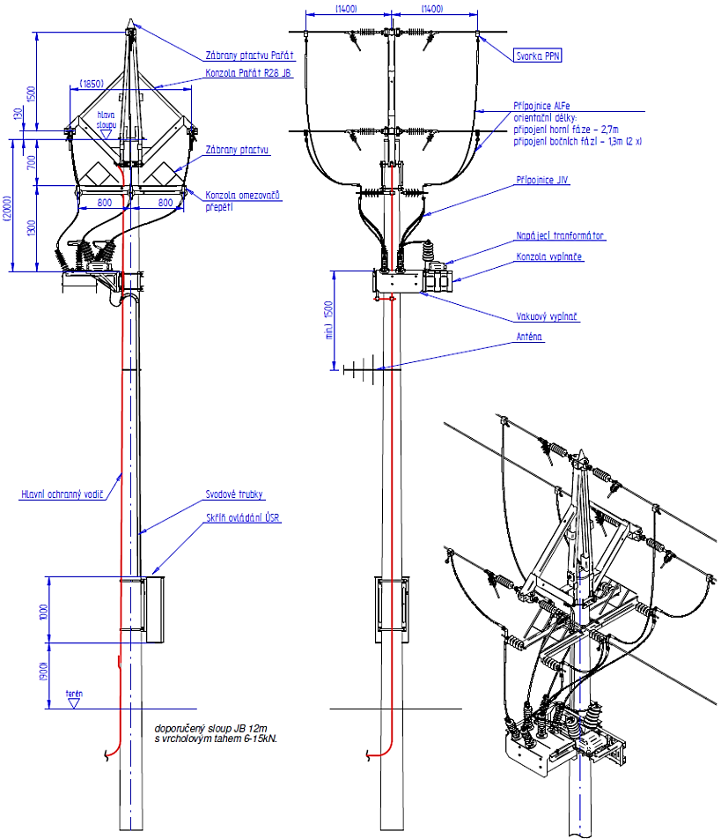

  - Orientační uspořádání jističů a tlačítek v ovládací skříni
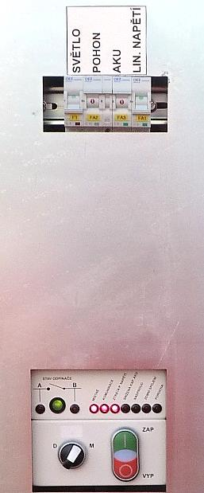
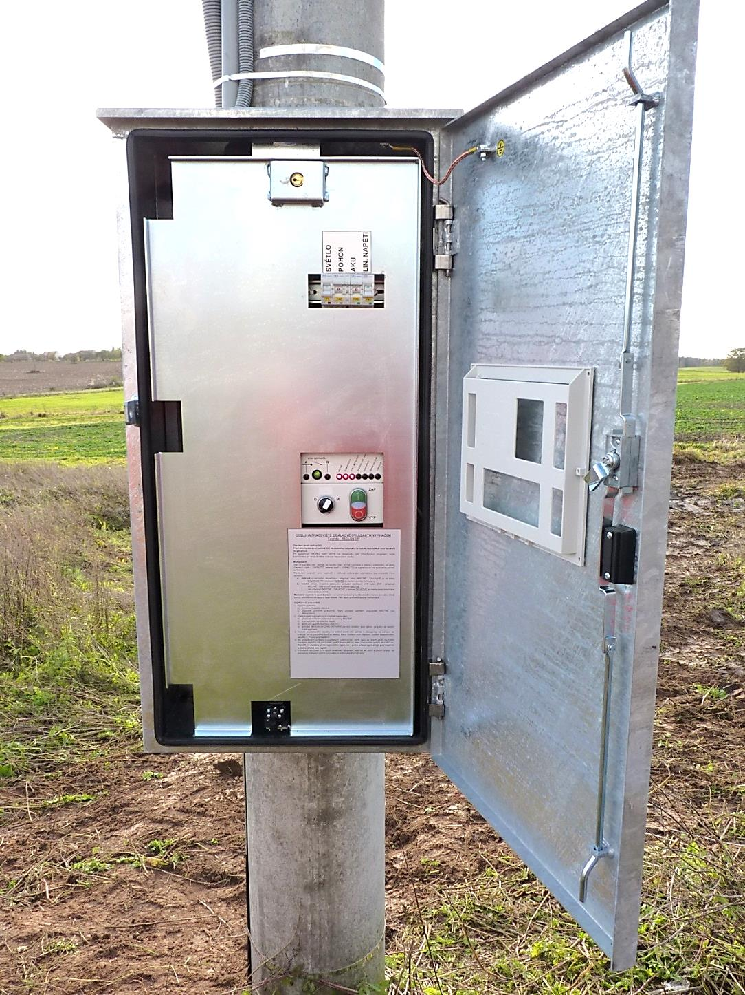
Signalizace Zajištění VYP stavu
(vytaženého ovládacího oka ze spínacího bloku)
  - Orientační uspořádání zařízení DOS v ovládací skříni DOUV
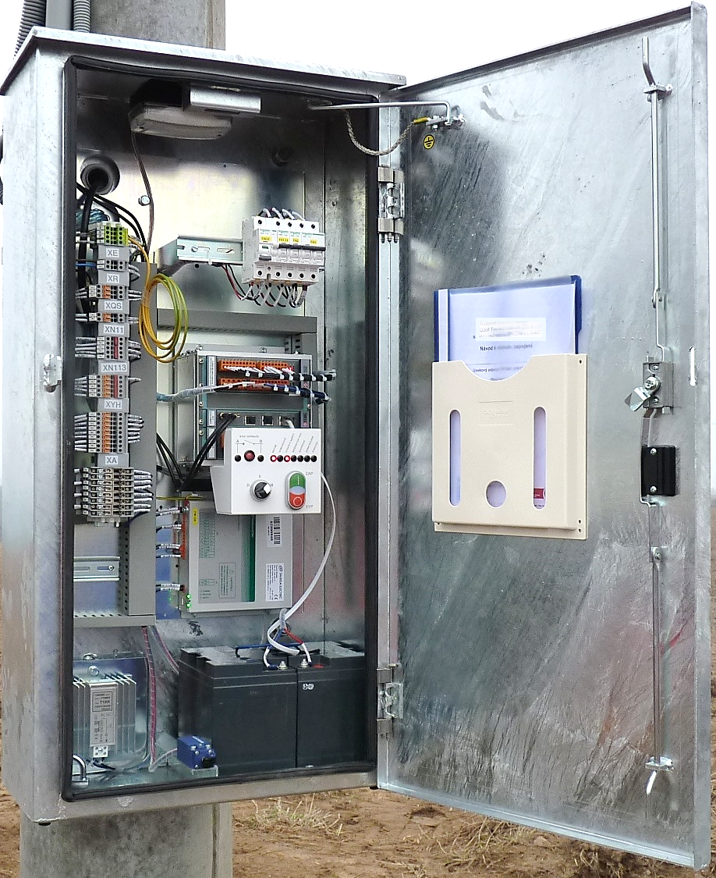

  - Rozměry a konstrukční uspořádání konzoly pro upevnění spínacího bloku (upevnění lze upravit dle typu bloku) s napájecím transformátorem k betonovému sloupu JB
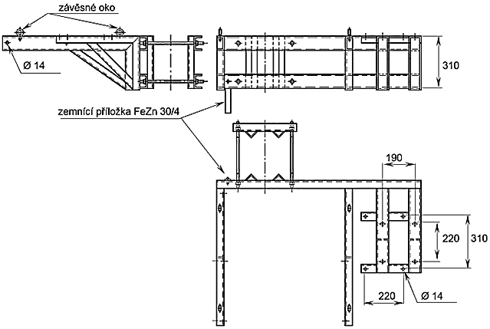
  - Rozměry konzoly omezovačů přepětí DOUV pro upevnění k betonovému sloupu JB
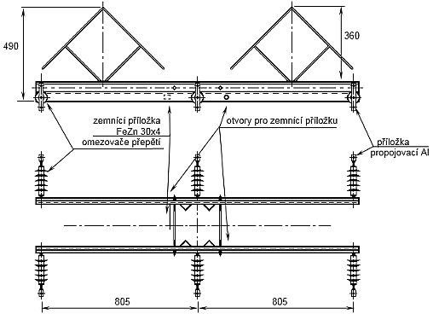

  - Příklad uvedení aktuálního sledu fází venkovního vedení VN na ovládací skříni
Samolepící štítek
